组织架构：研究中心依托学校教务处设置，联合马克思主义学院开展工作。学校成立由组织部、宣传部、教务处、研究生院等多部门负责人组成的课程思政领导小组并设立专家委员会和教学指导委员会。中心下设办公室、课程思政理论研究部、实践部、培训部。中心同时作为浙江省高校课程思政教学改革联盟秘书处的常设机构，承担联盟相关工作。
运行机制：中心实行学校党委领导、专家委员会和教学指导委员会指导下的主任负责制。课程思政领导小组负责审议中心规划、方案等；专家委员会和教学指导委员会负责中心业务指导；培训部负责教师交流、观摩和培训，理论研究部负责课程思政理论、建设研究与应用，实践部负责实践教学的推进和评估，中心办公室负责日常运行。中心主要成员包括教学管理专家、马克思主义学院教师、专业学院教学骨干等。各二级学院设置课程思政教学研究分中心，形成校院两级课程思政研究和实践指导机制。
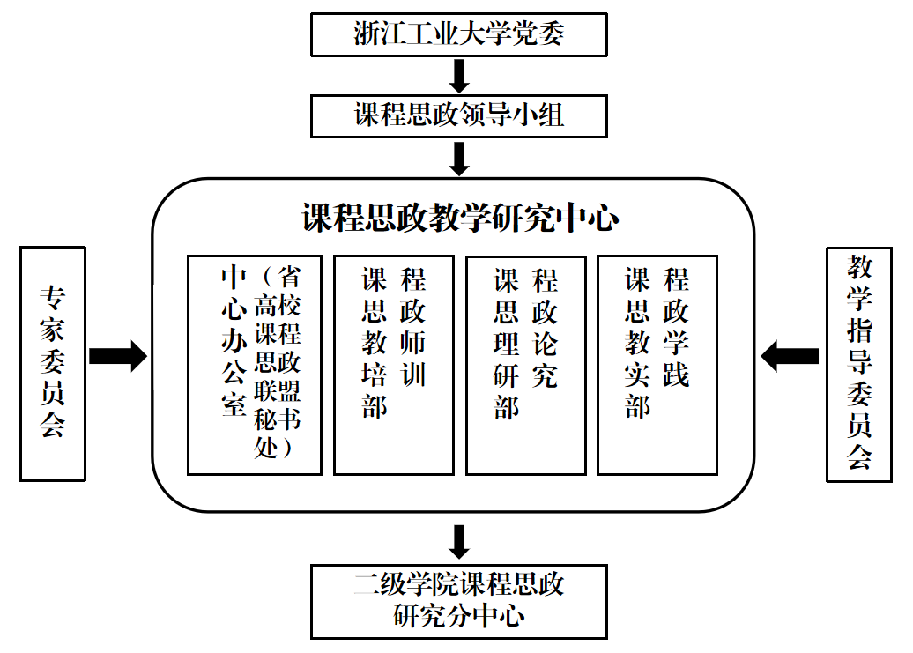

图1 课程思政教学研究中心组织架构

